ندوة علمية بعنوان (العنف الاسري)
اعداد
ا.م.د. زينب قحطان عبد المحسن
م.م.ابتهال جاسم رشيد
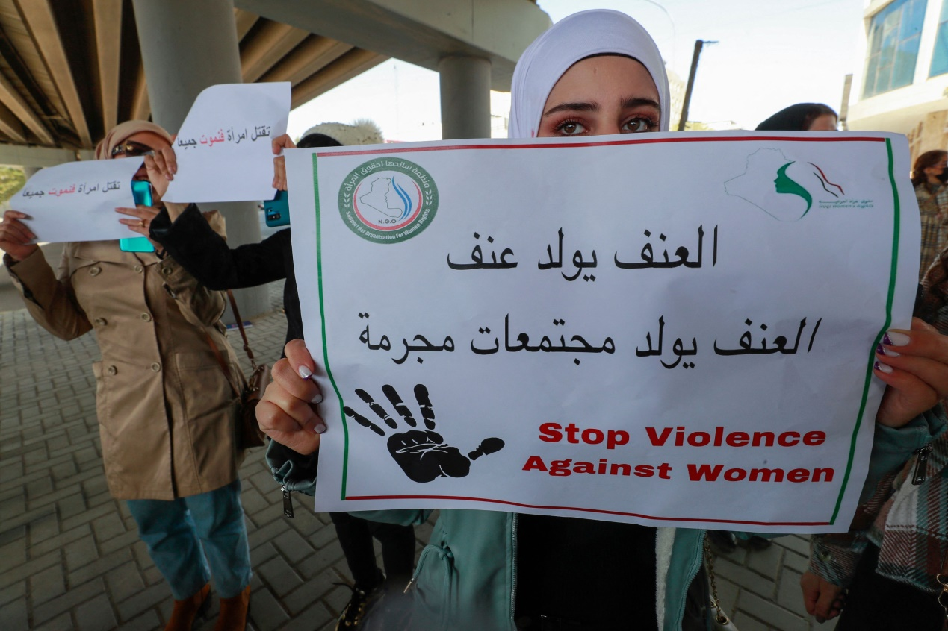
المقدمة
إن العنف الأسري هو أشهر أنواع العنف البشري وأخطره وأكثره انتشاراً في زمننا هذا, وبالرغم من إننا لم نحصل بعد على دراسة دقيقة تبين لنا نسبة هذا العنف الأسري في مجتمعنا إلا أن أثاره بدأت تظهر بشكل ملموس على السطح مما ينبئ إن نسبته في ارتفاع وتحتاج الى تحرك سريع وجدي من كافة إطراف المجتمع لوقوف هذا النمو وإصلاح ما يمكن إصلاحه.
مفاهيم العنف الاسري وفق المنظمات العالمية.
العنف الأسري وفق تعريف منظمة الأمم المتحدة ( الفعل القائم على سلوك عنيف ينجم عنه الإيذاء أو المعاناة الجسدية أو النفسية أو الحرمان النفسي من الحرية في الحياة العامة أو الخاصة) .
العنف الأسري وفق تعريف منظمة المنظمة العالمية للصحة : " كل سلوك يصدر في إطار علاقة حميمة ويسبب أضرارا أو آلاماً جسمي أو نفسية أو جنسية لأطراف تلك العلاقة "
اسباب ظاهرة العنف الاسري
من اهم اسباب ظاهرة العنف الاسري هي:-
1- الاسباب الااقتصادية:- تتتمثل هذه الاسباب حالة الفقر,التي تصيب المجتمع اوكذلك حالة البطالة اوانعدام الموارد المالية , التي بدورها تساعد على انتشار الفقر في داخل المجتمع, وكذلك من اهم الاسباب الاقتصادية اذا كان الاب يعتبر عاطلا عن العمل فهو يذلك لا يستطيع تحمل تكاليف الزوجة اوالاطفال اواعالتهم ’مما يؤدي بذلك الى استخدام الاب العنف ضد اسرته ’او قيام الاب بإرغام اولاده على العمل وذلك من اجل الحصول على المال.
2- الدوافع ذاتية:- وهي الدوافع ’ التي تنبع من ذات الانسان نفسه ,وبالتالي تقوده الى قيامه بالعنف, ان هذه الدوافع تكون بداخل الانسان وذلك نتيجة للظروف التي مر بها الانسان وهذه الظروف كانت سيئة جدا مما اثرت على شخصيته , او تعرض ’ هذا الشخص خلال طفولته للإساءة وولد لديه عقدة نفسية قادت في النهاية الى اللجوء الى العنف ضد اسرته. وهناك ايضا اسبابا للدوافع الذاتية و تقسم الى ثلاثة اقسام هي:-

أ‌- الاسباب الفسيولوجية:- هي تلك الاسباب, التي ترتبط بالرجل "واختلافه عن سلوك المراءة لان " هناك هرمونات مثلا ذكرية, تعكس سلوك الافراد الذكور على اسرته.
ب‌- استخدام الكحول والمخدرات:- من اهم الاسباب والتي تؤدي الى ظاهرة العنف الاسري, هو شرب الكحول اوتناول المخدرات بسبب الكحول" تاثيرا كبيرا على الجهاز العصبي للإنسان وهذا يؤدي بدوره "بفقدان السيطرة والتركيز على الجهاز العصبي للانسان.
ت‌- الامراض النفسية:- ان الامراض النفسية" طلها الدور الكبير في ظهور العنف الاسري لان الرجل اذا كان لديه مرض نفسي "معين يؤدي به الى فقدان السيطرة على اعماله وبالتالي ظهور العنف الاسري.
3-اسباب اسرية :- هناك اسباب اسرية "تحدث بين العائلات وبالتالي فانها تؤدي الى ظهور العنف داخل الاسر"ة ومنها: -
أ‌- الضغوط الاجتماعية:- من اهم "الاسباب الاسرية التي تحدث داخل ا,لاسرة هي الضغوط التي تصيب الاسرة والتي " تؤدي الى حدوث العنف الاسري مثال ذلك الزوج عند عودته بعد عمل شاق , الى بيته وهو بحاجة الى الراحة وعدم الازعاج من قبل اطفاله او ان الزوج لم يجد وجبة طعام معدة من قبل الزوجة فتكون ردة الفعل, هنا قاسية جدا تجاه اسرته مما يؤدي الى قيامه بضرب الزوجة والاطفال.
ب‌- الاحباط":- مثاله عدم وجود الفرص" الكافيه لعمل معين وبدوره يؤدي بالشخص الى احباط كبير.
ت‌- غياب ضميرط الرجل:- يؤدي" للاسف ا"لشديد الى التعسف في تعامله مع اسرته مما يسبب نوعا من العنف الاسري.
ث‌- تعدد الزوجات":- ان عدم التساوي" في التعامل الذي يقومط به الزوج تجاه زوجاته او قيامه باهمال احداهن يؤدي العنف الاسري.

اشكال العنف الاسري واثارة
ان العنف داخل الاسرة يكون باشكال مختلفة زوكما تنشأ عنه العديد من الآثار . وسوف نوضح اشكال العنف الاسري بالنقاط التالية:-
اولاً: العنف النفسي:- ويسمى ايضا ,بالإيذاء النفسي او العنف العاطفي وهذا العنف يكون باشكال مختلفة فتارة يكون بشكل التخويف او يكون الايذاء باللفظ. ويعرف كذلك بانه اي فعل مؤذي لنفسية الشخص او لعواطفه وبدون ان تكون لهذا الفعل اي اثار. جسدية لكنه يسبب ويترك الالام للطفل والزوجة مما يؤدي الى تحطيم النفس ويتمثل ايض يصورة الشتم والتكلم بألفاظ بذيئة جدا . كذلك من ضمن هذا العنف هو حرمان المرأة من حق اختيار وزجها واجبارها على ان تختار شخصا اخر دون رضاها, او اجب,ار المراءة الصغيرة على ان تتزوج برجل كبير في السن.
ثانياً: العنف الجسدي:- هو ذلك العنف الذي يكون بشكل اي فعل ينتج منه الحاق اصابة وبشكل متعمد لاحد افراد الاسرة, ويتمثل في الضرب اوالحرق او اي طريقة تؤذي المرأة والابناء او قد لا ينوي الاب ايذاء طفله ولكن المبالغة في العقاب تؤدي الى العنف الجسدي الذي يصل الى احداث الرضوض في العظام وكلما يحدث هذا بصورة مستمرة.
ثالثاً: العنف الجنسي:- يعتبر هذا النوع من انواع الايذاء ضد المرأة :ويعرف بانه اي فعل غير مشروع ومخالف للقانون وهو الفعل الجنسي ضد رغبة الطرف الاخر ويشمل الاغتصاب اوالتحرش الجنسي.
اما آثار العنف الاسري ضد المرأة نلاحظ :انه اذا استمر الزوج بالقيام بالعنف ضد زوجته هذا يؤدي الى ان ترى الزوجه الصعاب من خلال القيام بواجبها الاسري ، وقد تتعرض الزوجة الى اصابات تؤدي "بها الى حدوث عاهات جسدية مثل فقدان البصر او الوفاة . وربما يكون الاطفال هم الذين يتعرضون للضرب وبالتالي " يؤدي الى نشوء العقد النفسية لدى الاطفل و تظهر عليهم في سن مبكرة مثل ذلك مرض التوحد "وهذا للاسف الشديد نراه منتشر بين الاطفال ، كذلك ربما تؤدي بذلك الى اثار سلبية مثال على ذلك الاعتقاد السائد لدى بعض الفتيات اللواتي تتعرضن للضرب من قبل اباؤهن بتكوين قناعة لديهن ان الحياة الزوجية ستكون مليئة بالمخاطر والمصاعب وهو ما ينتج عنه عزوف الفتيات عن الزواج.
من جانب اخر نلاحظ ان للعنف الاسري اثره على المجتمع ، وذلك كما قلنا سابقا ان الاسرة هي نواة المجتمع أي" تهديد ضد الاسرة من خلال هذا العنف الاسري سيؤدي في النهاية الى تهديد المجتمع لانه كما ذكرنا الاسرة هي النواة والمؤسسة الاجتماعية الاولى" في المجتمع وهذا الشي طبيعي اذا اصابها انحراف او اي مشاكل تعاني منها الاسرة قد يصل تأثيرها على المجتمع . كذلك العنف "الاسري يؤدي الى خسارة وهذه الخسارة تشمل في اختلال البناء الاسري الامر الذي يؤدي و ينتج عنه اضطرابات في بعض شخصيات افراد الاسرة الذين هم اصلا اعضاء في هذا المجتمع ، وبالنتيجة ستكون "واضحة من خلال ظهور حالات عديدة من التفكك الاسري الذي ينتج من العنف وهو ما يؤدي الى ضياع افراد الاسرة" ويحولهم الى عالة على المجتمع الذي يجب عليه رعايتهم . وبذلك يمكن القول بان اي اهمال في معالجة حالات العنف الاسري سوف يكلف المجتمع الكثير .

احصائية حول تزايد العنف اثناء جائحة كورونا
أعلنت وزارة الداخلية العراقية عن تزايد ظاهرة العنف الاسري اثناء جائحة كورونا، وذكر الناطق باسم الوزارة اللواء سعد معن ان هناك قضايا تنظرها المحاكم العراقية في مسألة العنف الاسري بعضها تم حسمه والأخرى مازالت سير التحقيق.
وطبقا لإحصائية الوزارة التي اعلنها اللواء معن تصدر العنف المسلط من الرجل على المرأة قائمة أنواع العنف، كما وصلت حالات العنف التي يمارسها الأبناء على الوالدين الى ثلاثة اضعاف العنف الذي يمارسه الآباء والامهات على أولادهم وبناتهم.
واحصائية اخرى.
وفقاً لإحصائية أعلنها مجلس القضاء الأعلى في العراق، شهد عام 2022 تسجيل 21 ألف و595 قضية عنف أسري في محافظات العراق (باستثناء اقليم كوردستان)، ارتكبت ضد الأطفال والنساء وكبار السن.
963 حالة من مجموع الحالات المسجلة ارتكبت ضد الأطفال، 17 ألف و438 حالة عنف ضد النساء غالبيتها في الرصافة ببغداد، تليها محافظة كربلاء بالمرتبة الثانية.

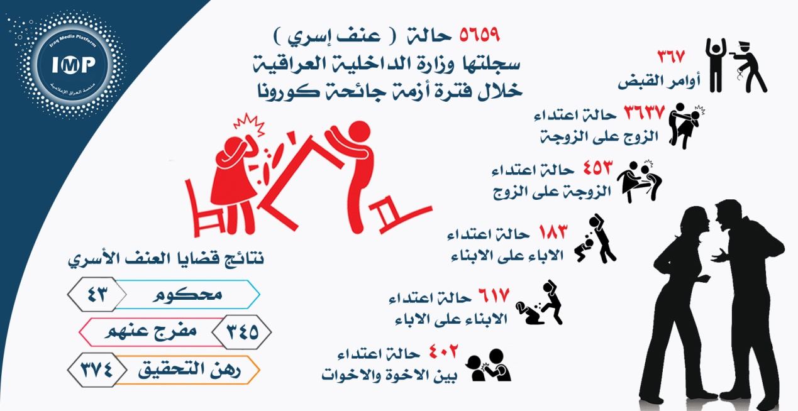
للتبليغ عن حالات العنف الاسري الاتصال بالرقم (139) وزارة الداخلية مديرية
حماية الاسرة والطفل التابعة لوكالة شؤون الشرطة . 